参数拟合

参数拟合是指在某种物理规律已知的情况下，即知道明确的解析表达式或者微分方程，通过实验测试得到数据并采用最小二乘法构造误差函数，使误差函数最小，来确定解析表达式或者微分方程的未知参数。

例：已知函数的一组数据点，确定参数

这个问题在误差函数那一节中讲了一部分，但还没完全讲完，通过均方根误差构造误差函数，这样拟合问题就转化为寻找合适的参数，使得误差函数取到最小值的最优化问题，用遍历法首先确定参数的大致范围，然后用随机优化算法精确求解

|  |  |
| --- | --- |
|  |  |

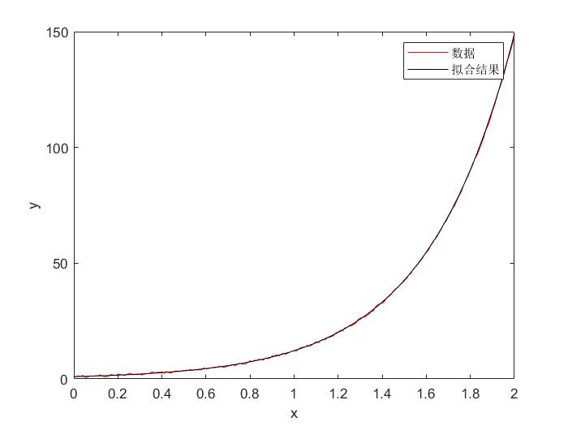

根据附件“data.txt”中的数据拟合如下方程



方程离散化

首先编写该微分方程数值解的function，function的输入是A,B和t向量，输出是x向量。

然后编写误差函数的function，输入是A,B和附件数据

最后编主程序随机优化算法

|  |  |
| --- | --- |
|  |  |